Quartus II 7.0

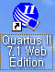

MAX-PLUS Ⅱ(Quartus II 나오기 전 버전 ) , Quartus II 선택할려면
Tools 에서 customize 에서 Looj & Feel 에서 선택한다. 초기에는 Quartus II
로 되어 있다.
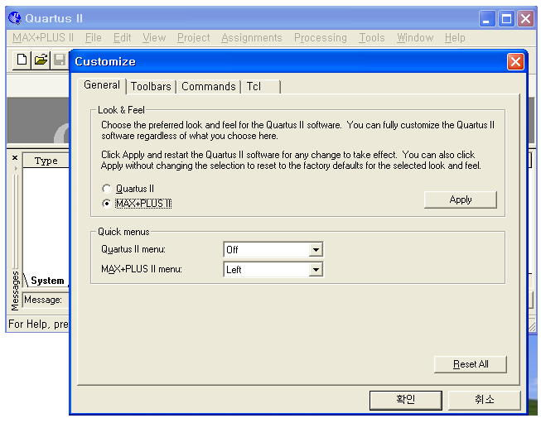

- 프로젝트 생성

File 에서 New Project Wizard

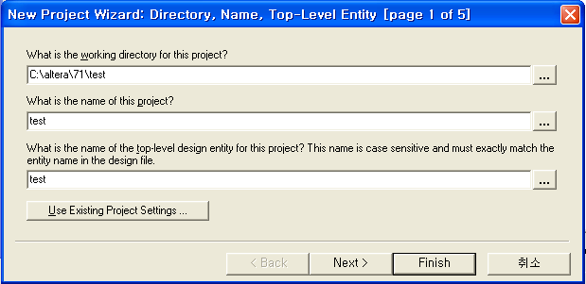

Next 를 클릭한다.

만약 프로그램이 있으면 추가 하고 새로 하면 여기서는 그냥 그리고 Next 를 클릭한다
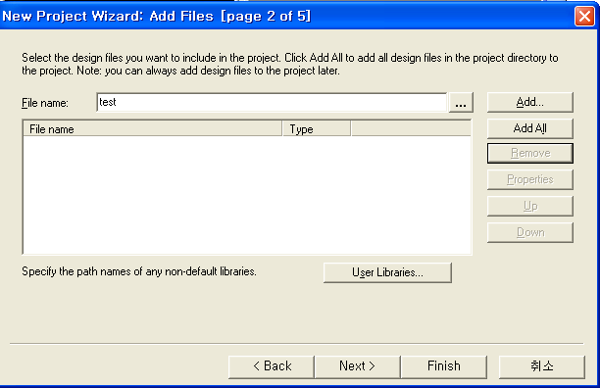

( 프로그램 추가시 Add 를 클릭하면 아래 박스에 추가 된다. 그리고 Next 를 클릭한다.)

다음은 디바이스를 선택한다. 여기서 테스트 할 디바이스는 EPF10K10LC84-4 이다.

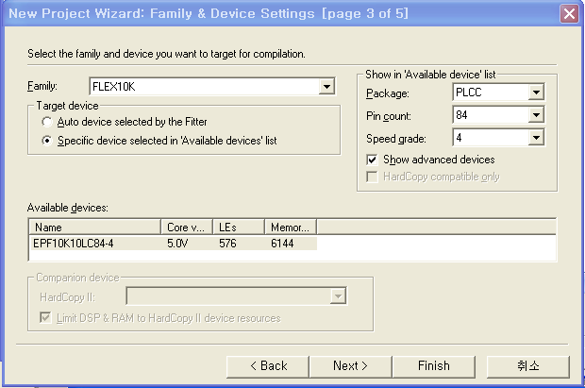

다른 EDA툴은 사용하지 않기 때문에 체크하지 않고 그냥 넘어간다.

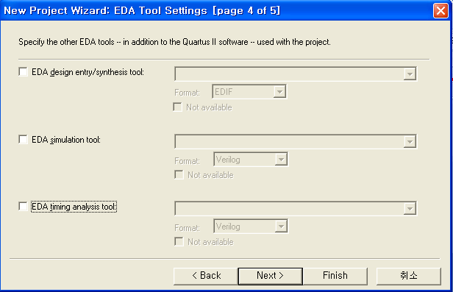
설정확인후 Finish 를 클릭하여 프로젝트 생성은 끝난다.

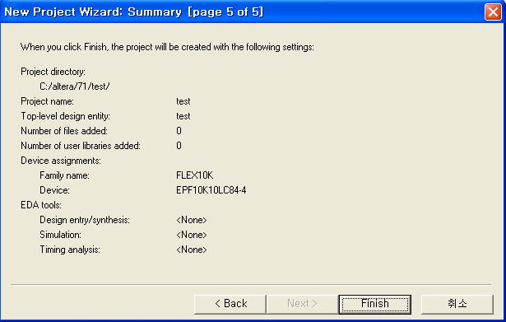

- Block Diagram File( BDF) 생성

메뉴 File에서 New 에서 Block Diagram/Schematics File 선택하고 OK 버튼을 클릭한다.
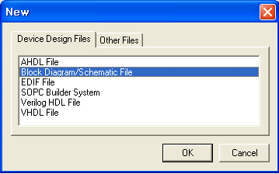

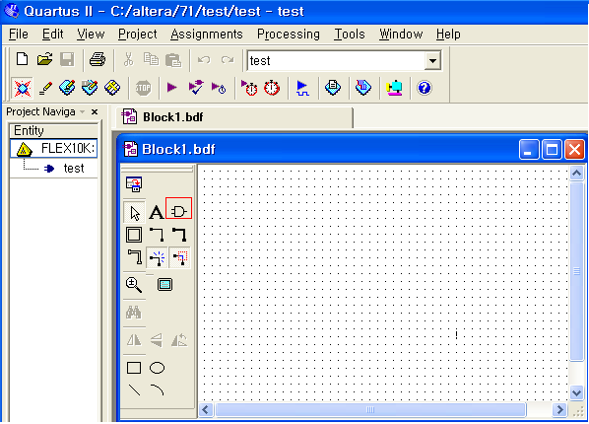

위 그림 빨간 박스 AND 게이트 박스를 클릭하여, 테스트 할 디바이스를 그려보자.
Symbol=> Primitives =>logic 에서 and2 를 선택하고, OK 버튼을 클릭한다.

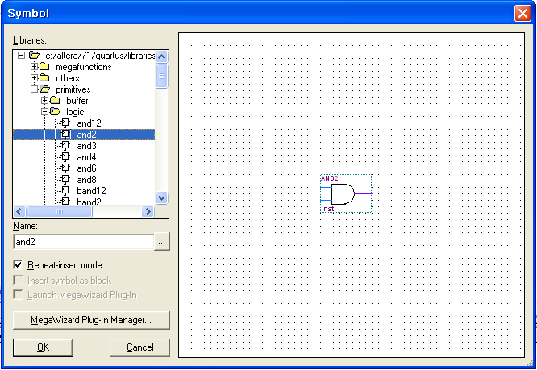

Symbol=> Primitives => pin 에서 각각 input , output OK 버튼을 클릭한다.

아래 그림처럼된다.

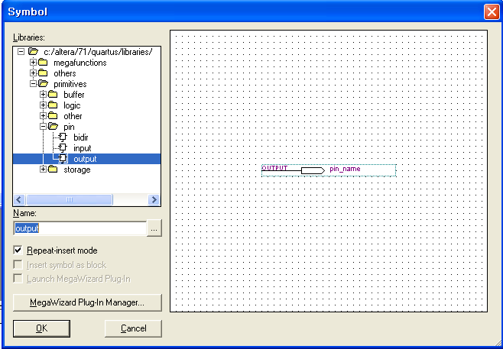
Symbol=> Primitives => pin 에서 각각 input , output OK 버튼을 클릭한다.
아래 그림처럼된다. 왼쪽 도구바에서 ㄱ 그림도구바를 클릭해 선을 그린다.

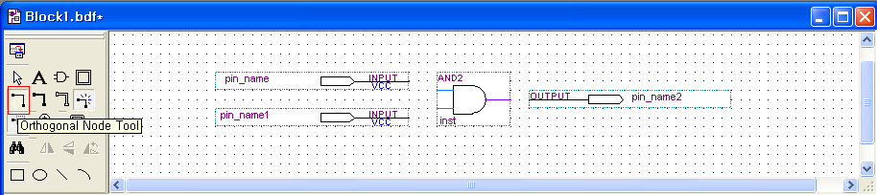

그리고 Pin_name 을 더블 클릭하여 원하는 이름을적는다.

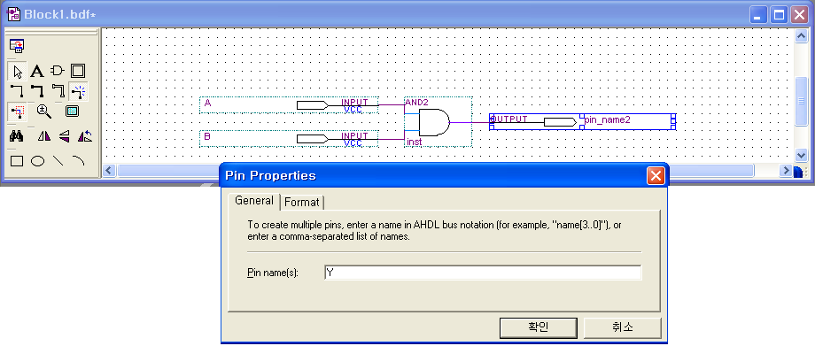

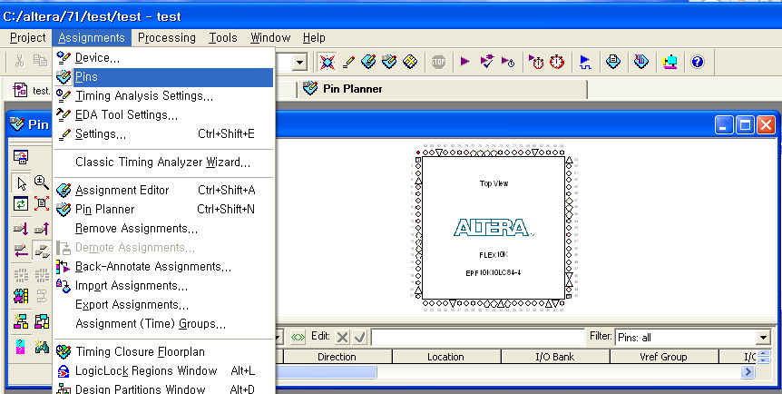

Pin 27에 더블 클릭하면 아래그림처럼 나오는데 여기서 A 입력을 설정한다.
Pin 28에 더블 클릭하면 아래그림처럼 나오는데 여기서 B 입력을 설정한다
Pin 17에 더블 클릭하면 아래그림처럼 나오는데 여기서 Y 출력을 설정한다
Pin 27,28,17 를 사용자가 마음대로 입 출력을 설정할 수 있다.
그러나 보드에 Pin 27,28 에 SW 가 연결 되어 있고 Pin17에는 LED 가 연결되어 있다.
잘못 선택할 때는, 핀에 클릭하고 오른쪽 마우스를 대고, Edit 에서 delete 하면 설정값을 지울 수 있다. 참고로 전원은 선택되지 않는다.

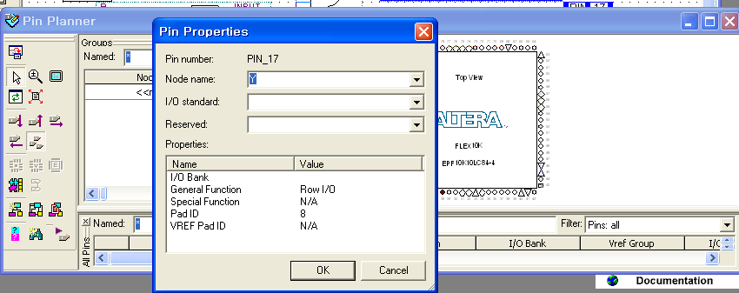

아래 그림 처럼 된다.
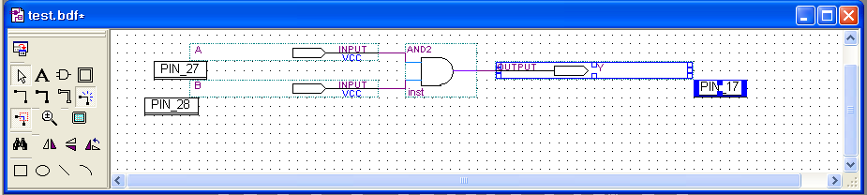

File에서 save As 를 해서 저장한다.
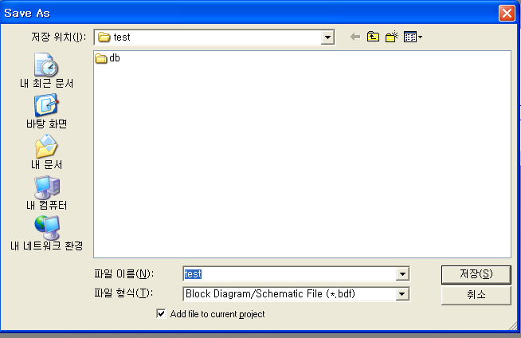

Processing 에서 compiler Tool 한다. Start Compilation 한다.
에러가 없이 성공하면 컴파일이 무사히 끝난 것이다.

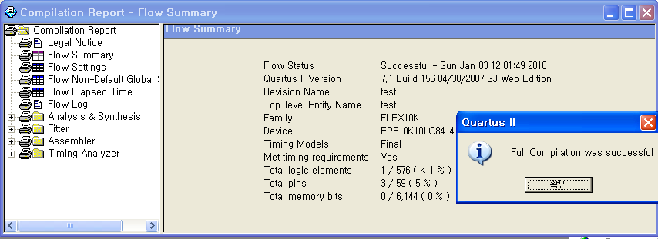

이젠 보드에 다운로드를 해보자
메뉴의 Tools 에서 Programmer 클릭하여 Hardware Setup 에서 Add Hardware… ByteBlasterII 를 선택한다. Currently selected hadware 에서 ByteBlasterII 를 선택한다.

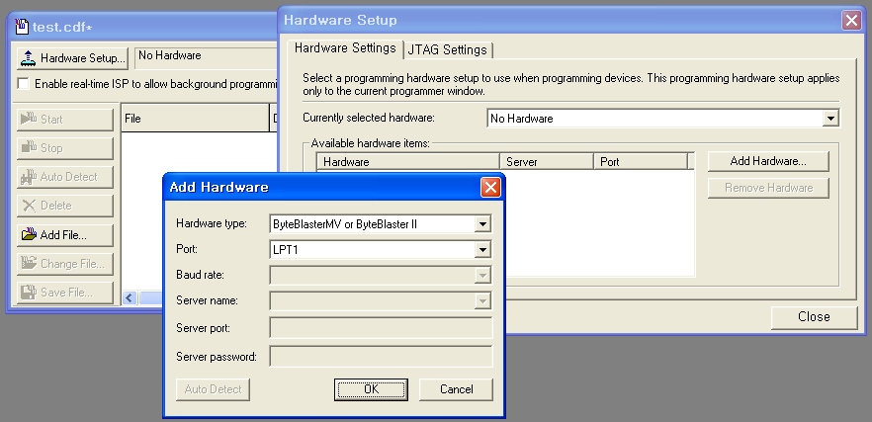
Currently selected hadware 에서 ByteBlasterII 를 선택한다.

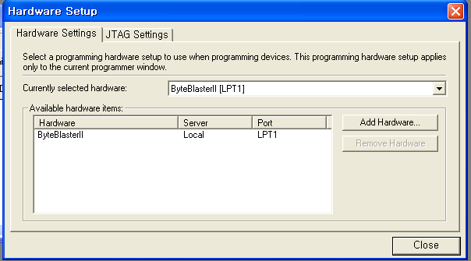

오른쪽 메뉴 에서 Mode 는 Passive serial 모드를 하고 아래 Add File 에서는 test.sof 파일을 선택한다. 그리고 Start 를 클릭하면 보드에 다운로드를 한다.
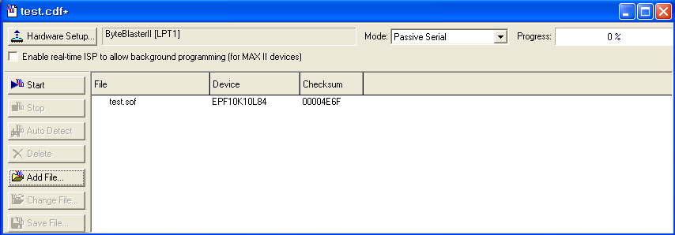

- ByteBlaster driver 설치

- BBLPT 설치
시작 =>모든 프로그램 => 보조프로그램 => 명령프롬프트

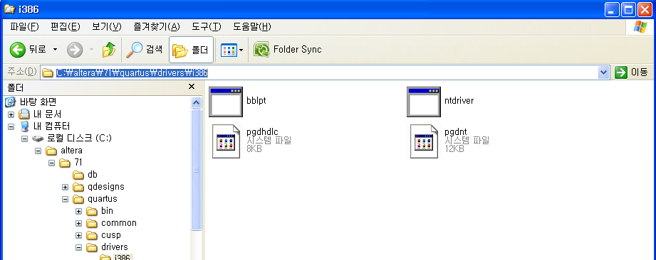
C:\altera\71\quartus\drivers\i386\bblpt /I 이렇게 하면 ByteBlaster driver 를 설치한다
- 설치를 해지할려면 C:\altera\71\quartus\drivers\i386\bblpt / r 를 한다.

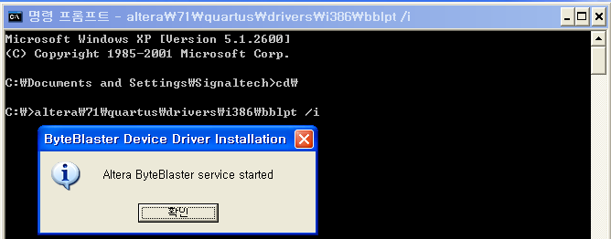

ByteBlaster driver 장치를 등록 할려면

2. JTAG을 설치
1) C:\WINDOWS\system32\drivers 에 GIVEIO.SYS 를 복사한다.
시작 =>설정=> 제어판 => 새하드웨어 추가
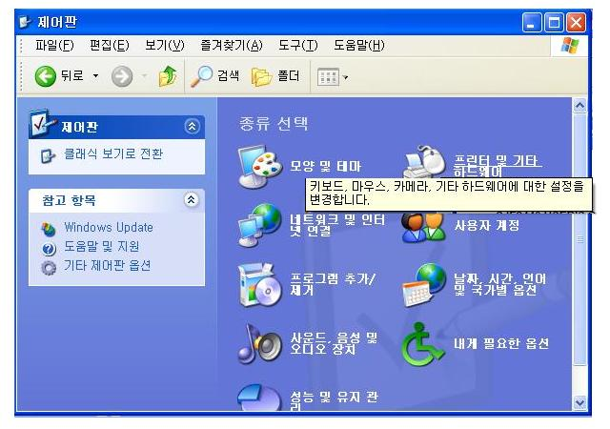
2) 프린터 및 기타 하드웨어
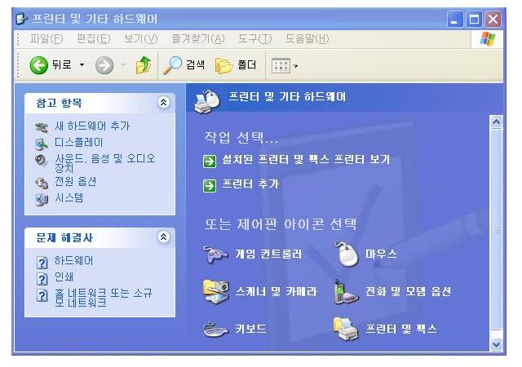
3)왼쪽 메뉴의 새하드웨어 추가를 클릭 => 다음(N) 을 클릭

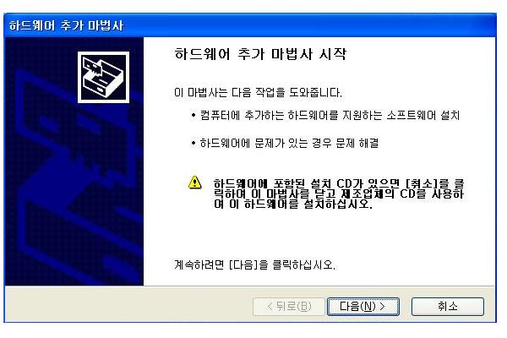

4) "예, 하드웨어를 연결했습니다(Y). " 선택하고 다음(N)을 클릭
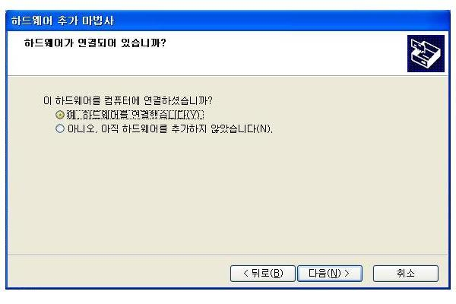
- 새 하드웨어 장치추가 선택 하고 다음(N) 클릭

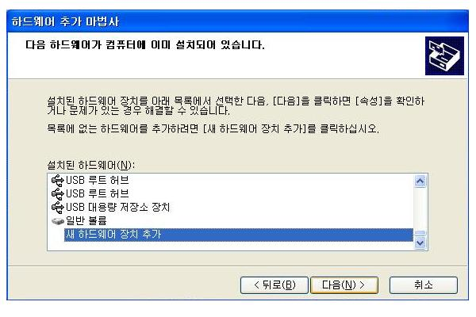

6) "목록에서 직접 선택한 하드웨어 설치(고급)" 선택하고, 다음(N)을 클릭
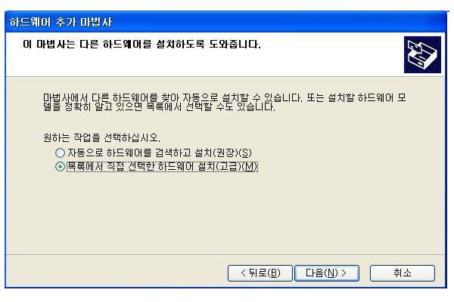

7). “사운드, 비디오, 및 게임 컨트롤러” 를 선택 하고 다음(N) 클릭
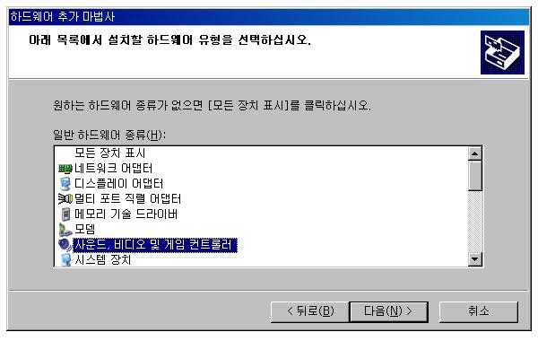

8) 디스크있음을 클릭하면 다음 그림이 나온다.

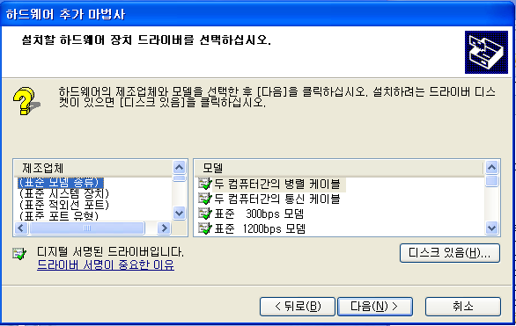

9) 찿아보기(B)… C:\WINDOWS\system32\drivers\win2000 의
Win2000.inf 선택하고, 다음(N) 클릭

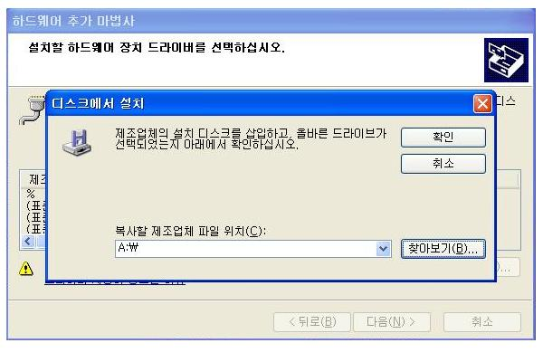

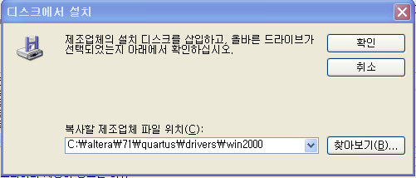

10) “ByteBlaster driver “ 선택하고 다음(N) 클릭 하고 진행하면 된다.

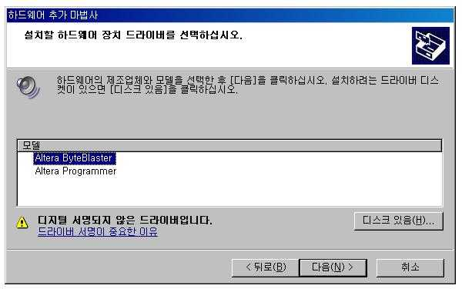

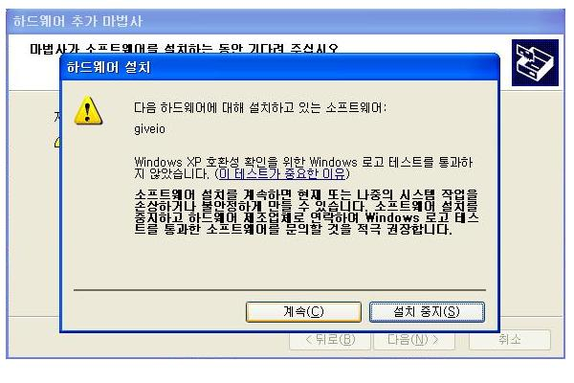

11) 만약 pgdhdlc.dll 를 물어보면 찿아보기(B) 에서 C:\altera\71\quartus\drivers
Pgdhdlc.sys 물어보 물어보면 C:\altera\71\quartus\drivers\win2000

12) 설치가 완료되고 마침을 클릭한다.

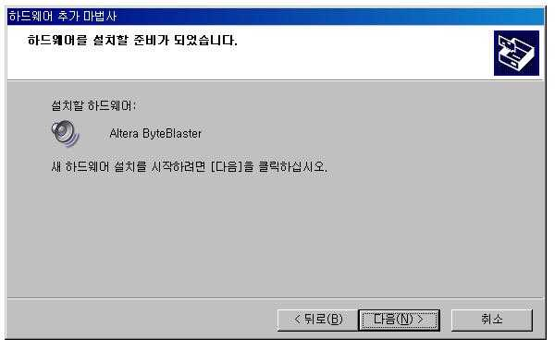

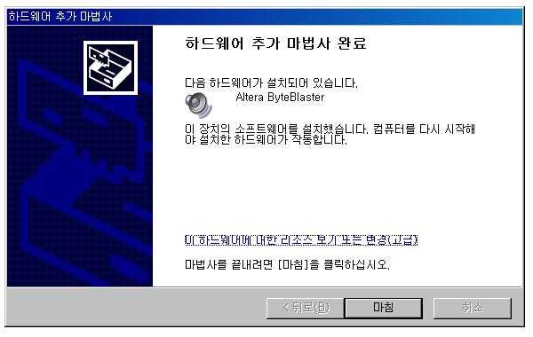
13) 설치가 완료 되고 마침을 클릭한다. 재부팅을 한다.

다음과 같이 확인해 보면 설치가 되어 있는걸을 알수 있다.
